Рабочий лист к уроку Географии
Ф.И. ученика ______________________
1.
Нам в сорок третьем
Выдали медали
И только в сорок пятом –
Паспорта…

- Подтвердите строки этого стихотворения, анализируя содержание текста?

_____________________________________________________________________

- Как назывался город до его переименования в Ленинград?

_____________________________________________________________________

3. Нанесите на карту г. Шлиссельбург

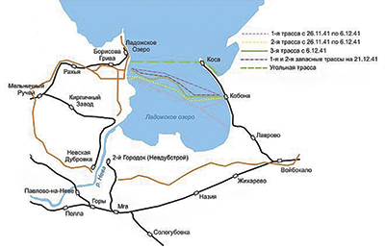
Поляны

4. Перечислите исторические названия г.Шлиссельбург?
Орешек
Нотебург
Шлиссельбург
Петрокрепость

________________________________________________

5.

Ладожское озеро

6. Пользуясь текстом, нанесите на карту дорогу от населенного пункта Поляны до Шлиссельбурга построенную в феврале 1943 года.

7. В начале войны на улицах многих советских городов в целях оповещения граждан были установлены громкоговорители, по которым в случае тревоги транслировался вой сирен. В Ленинграде эту роль выполнял звук метронома. Почему?

В радиостудии Ленинграда не было звуков сирен.
Не травмировать обессиливших граждан.
Ленинград жив, сердце его бьется, город борется!

_____________________________________________________________________________

Умения работать с текстом | Умею | Вызывает затруднение | Не умею
Умение ориентироваться в содержании текста и находить нужную информацию
Умение преобразовать текст в новую форму
Умение устанавливать причинно-следственные связи на основе текста

